https://auction-house.ru/catalog/l-30000144537/ 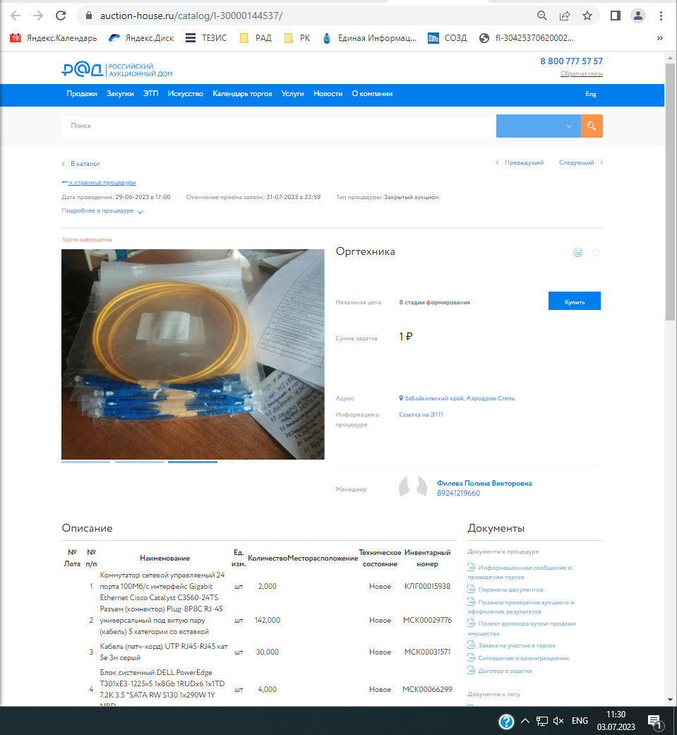

https://catalog.lot-online.ru/index.php?dispatch=products.view&product_id=731199 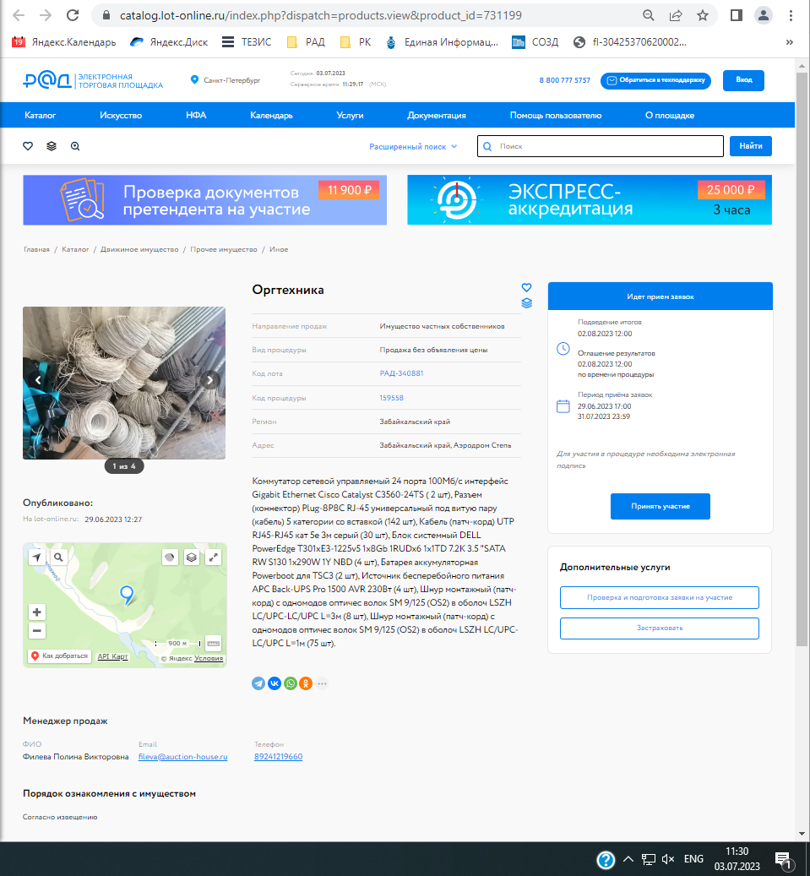

https://zalog.lot-online.ru/user/collateral/catalog_page.html?id=516256005 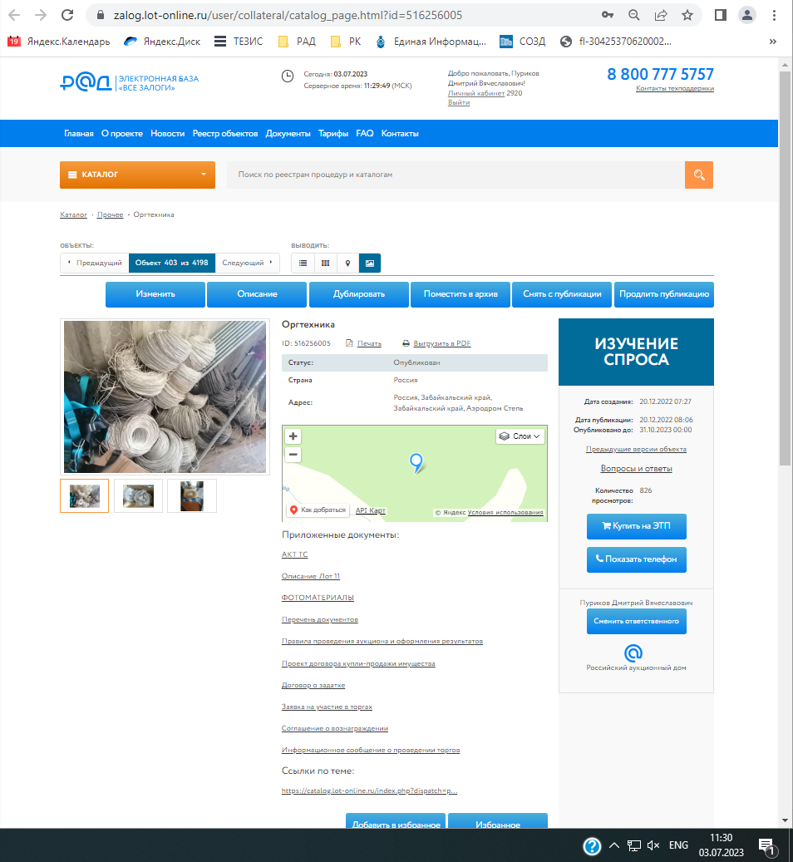

https://1000dosok.ru/vladivostok/orgtehnika_6446099 (29.06) 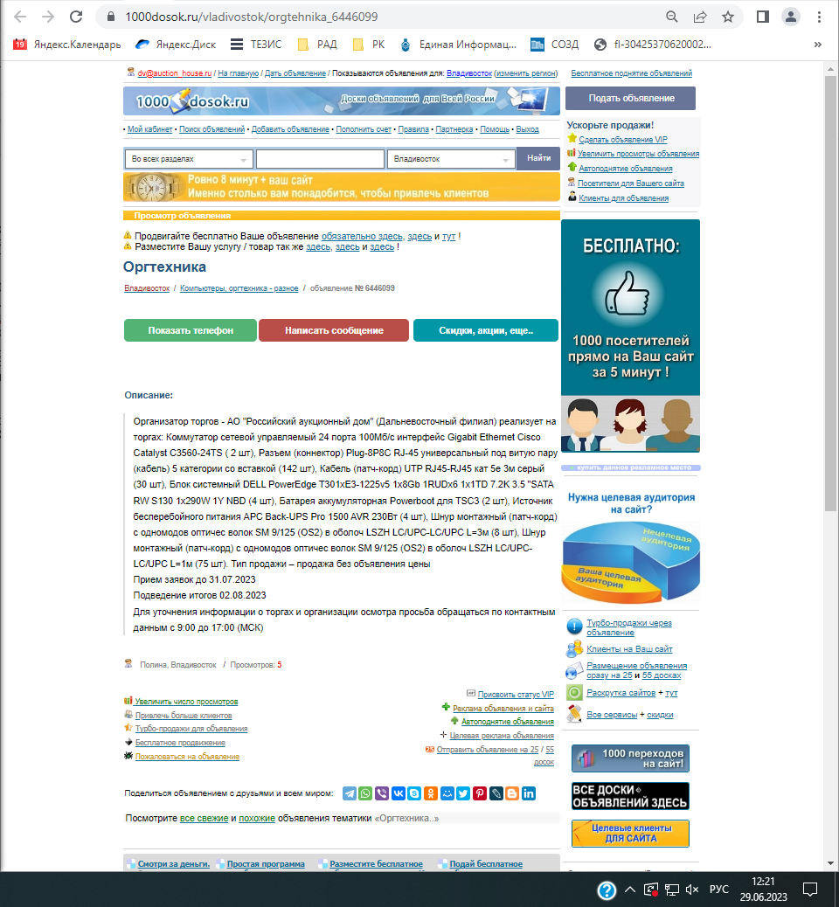

https://chitinskaya-oblast.unibo.ru/m28189230/orgtehnika.htm (29.06) 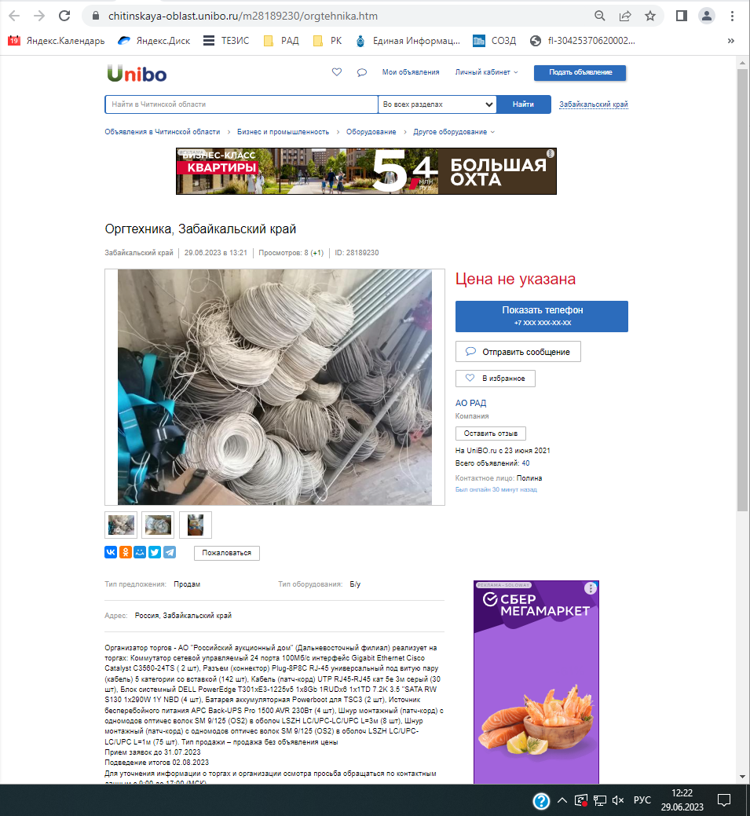

https://chita.gde.ru/c/orgtehnika_75424454.html (29.06) 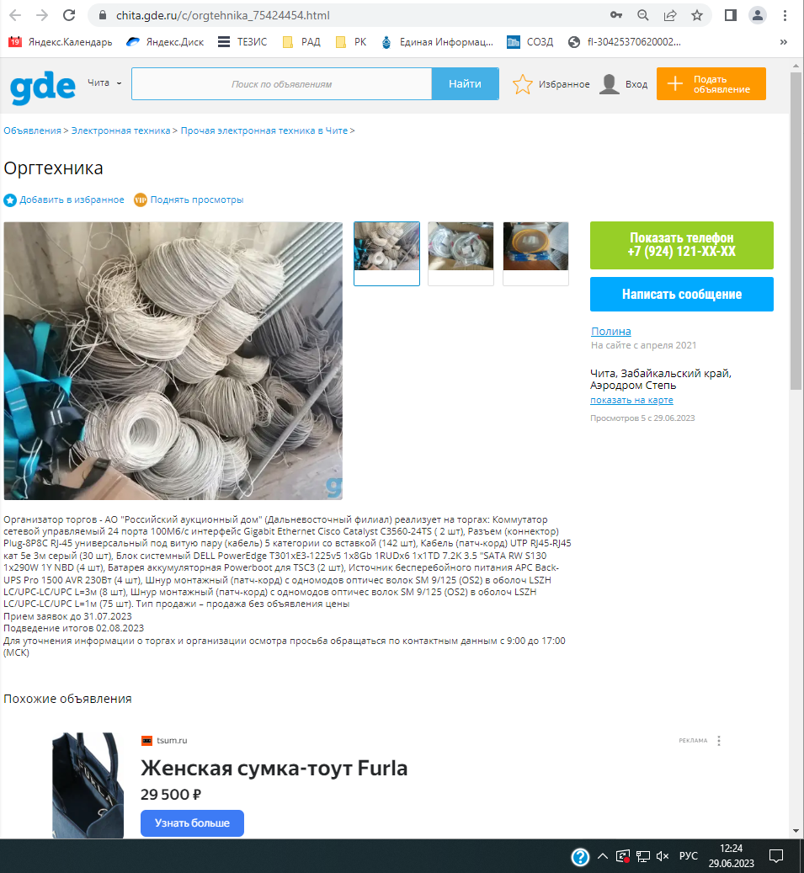

https://damuma.ru/content/orgtehnika-0 (29.06) 